

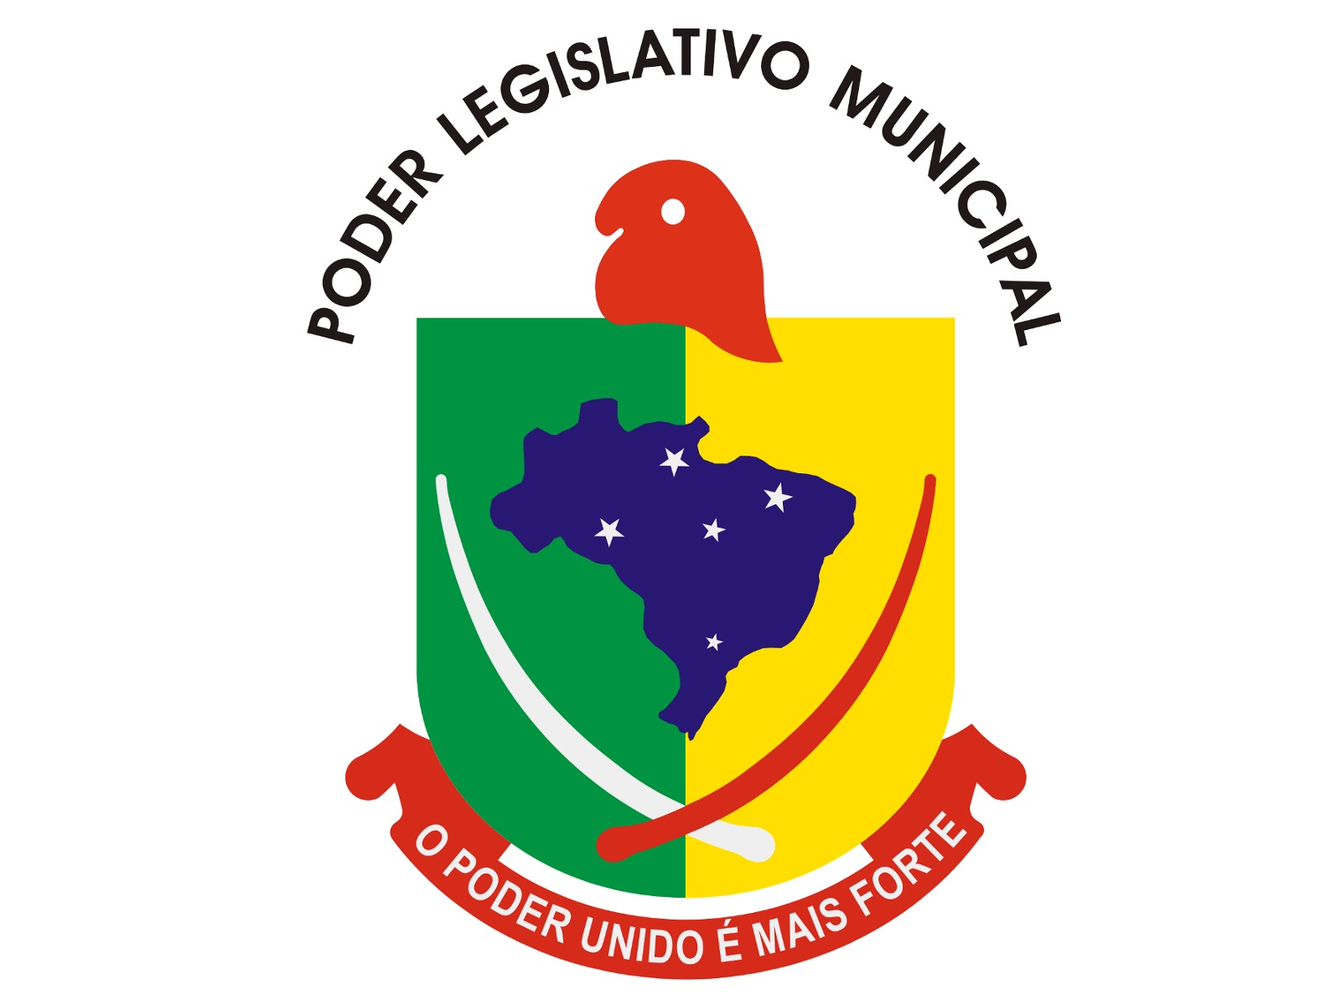
ESTADO DO RIO GRANDE DO SUL
CÂMARA MUNICIPAL DE CHUVISCA
PODER LEGISLATIVO MUNICÍPIO DE CHUVISCA

PAUTA DA 21ª REUNIÃO DA COMISSÃO DE CONSTITUIÇÃO, JUSTIÇA, CIDADANIA E REDAÇÃO FINAL

04/09/2026 - 10 HORAS - SEXTA-FEIRA

- Projeto de Lei nº 026/2026, que Dispõe sobre a ampliação do perímetro urbano do Município de Chuvisca, define sua nova delimitação territorial e dá outras providências.

